Da oide Mau

A große Stodt, koit und varegnt,
Kana is ma no begegnt.
Wer geht scho auße, bei dem Weda.
Es is jo a scho bissl späda.
Des letzte Flascherl in da Haund,
A bissl noss scho is mei Gwaund.
Sogoa de Tschick geht aus im Mund,
Scheiss drauf, is jo eh net gsund.
A klana Park, glei nebn da Stroßn,
In ana dunklen Seitengossn.
A anzige Latern do drinn,
I muaß do eine, muaß wohin.
Da letzte Vodka woa net guat,
Denk i ma no, in meiner Gluat.
Und wia i hischiffn wü in d´Eckn,
Siach i grod, do liegt a Deckn.
Und ana drunter ... bin so daschrockn,
Plötzlich hob in vor mir hockn.
I woa fost niacht in da Sekundn,
Hob glaubt da Tod der hot mit gfundn.
De Stimm, hasrig tiaf und grotzad,
A oida Mau, Voiboat, oba oman glotzad.
Er sogt: „Junger Maun, bist du voi augflaschlt?
Genügts net eh, dass owewaschlt?
I waß, i bin an jedn wuascht …
Leichst ma des Flaschl, i hob an Duascht?“
Er nimmt ma´s Flaschl aus da Haund,
Saufts aus und frogt: „Is de mit Pfaund?
Kumm hea Bua, bist jo waschlnoß.
Setz di nieder, i dazö da wos.“
Er hot a Poppndeckldachl,
A Hoizpalettn mit an klan Fachl.
„Waßt Bua, i woa net ollaweu am Saund,
Oba 2o Joah bin i scho so beinaund.
Z´ Weihnochtn, domois, am 24. auf d´ Nocht …
Mia san mitn Auto in an Lostwogn krocht …
Zaumt de Kinda … Olle tot …
I woa Schuid, wegn an Foahvabot …
Kurz drauf is mei Firma zbrochn,
Hobs nimma pockt und nur mehr gsoffn.
Exekuter, der hot olles gnumma,
Haus, Auto, jo sogoa mei Nummer.

Jetz hock i do, wü nimmer mehr,
Da Unfoi is zwoa solaung hea.
Oba ´s Lebn hot so kan Sinn,
Weu i aun Ollem schuidig bin.
De Lost, de trog i umanaund …“
Do zaht ea a Büdl aus sein Gwaund:
„Schau her, des is mei Frau mit Kinder …“
I schau eam au … des siacht a Blinder.
Des is net da Regn in seinign Gsicht,
Weu ´s Poppndeckldachl is daweu no dicht.
Es san de Tränen, de do rinnan,
An Huastn hot ea a, an schlimmen.
Des Büdl zittert in seina Haund,
Ka Wunder, mit dem nossn Gwaund.
Heit is da 23. Dezember,
Kumm, steh auf Mau, weu jetzt gemma.
Mei Frau de wird zwoa sicher schrein,
Oba du kummst mit ham, des muaß jetzt sein.
A Duschal nimmt a, dass nur so daumpft,
Wia nie vagessn, wiara des Schnitzl einebaumpft.
A schenes Gwandl hob i eam gebn::
„Siachst as, jetzt bist richtig schen!“
Hau di her ins Gästezimmer,
Morgn schau ma weiter, wie auch immer.
In da Fruah, i wia spät munter,
Geh ins Gästezimmer runter.
Isa weg, da oide Mau,
Wo dea woi higaungan sei kau?
Am Kuchltisch liegt nur des Büd,
Des schaut scho aus a bissl wüd.
Hintn steht: „I daunk da Bua …
Wos du heit gmocht host, woa mehr wia gnua.
Des Büdl brauch i nimmer mehr,
Behoits mei Bua, i daunk da sehr.
I hob ma dein Rasierer borgt
Und mi mitn Rasierwossa eigwoakt.
Im Spiagl drin, do woa daun a Mau,
Den ma wieder auschaun kau.
Frohe Weihnochtn mei Bua,
I geh zu eana, glei in da Fruah.“
Am nächstn Tog woas in da Zeitung:
A oida Mau, rasiert, in guter Kleidung,
Söbstmoad mit 100 Schloftabletten …
Den hot ma kenna nimmer retten.
Im Schlofwogn noch Paris, do haums eam gfundn,
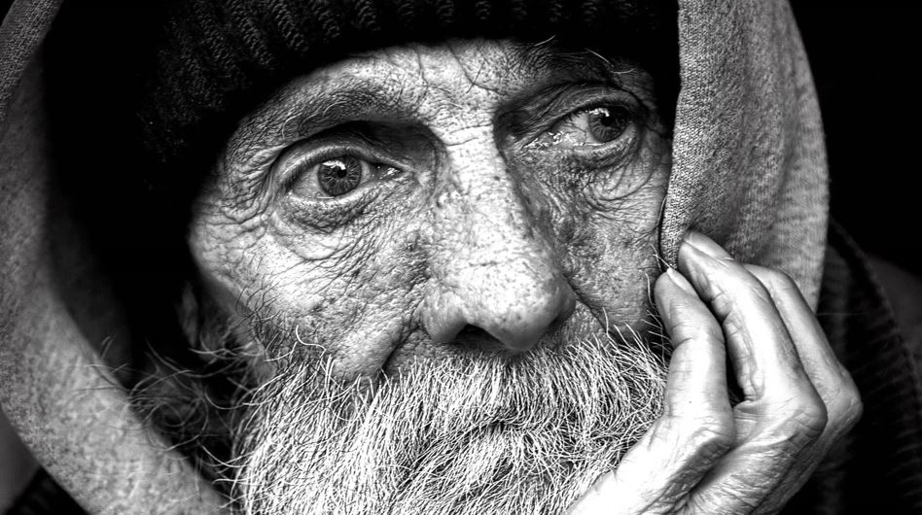
Um d´ Haund a rote Rosn bundn.

